Карточка объекта недвижимого имущества
Адрес | Краснодарский край, г. Краснодар, Прикубанский внутригородской округ, п. Белозерный, д. 12/1, 2 этаж, № 15, литер А
Описание объекта | Нежилое помещение
Площадь | 11,6 кв.м
Кадастровый (уловный) номер | 23:43:0113017:334
Примечания | Свободно, включено в Постановление об утверждении Перечня муниципального имущества муниципального образования город Краснодар, свободного от прав третьих лиц (за исключением имущественных прав субъектов малого и среднего предпринимательства), предназначенного для передачи во владение и (или) в пользование субъектам малого и среднего предпринимательства, организациям, образующим инфраструктуру поддержки субъектов малого и среднего предпринимательства, и физическим лицам, не являющимся индивидуальными предпринимателями и применяющим специальный налоговый режим «Налог на профессиональный доход» от 19.10.2009 № 3808
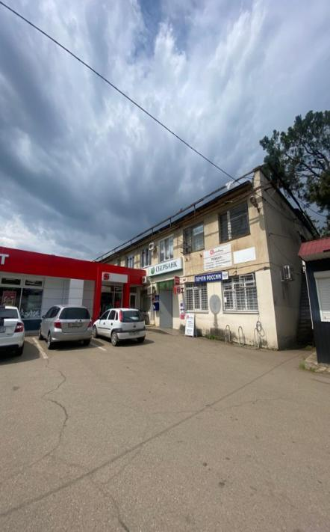
Фото объекта
